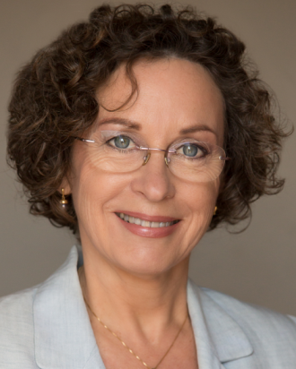 | Christine BRYANT  Traductrice certifiée anglais-français  Traductions juridiques et techniques  Fiabilité, excellence, rigueur et confidentialité garantie.  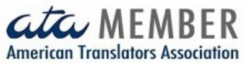

Traductrice indépendante spécialisée dans la traduction de brevets et documents juridiques. J’ai fondé il y a 5 ans un réseau de traducteurs locaux, Café Trad’ qui m’apporte une force supplémentaire. Nous partageons notre savoir-faire, et nos services de relecture. Ce réseau permet de satisfaire la plupart des demandes de nos clients en matière de combinaisons de langues et de domaines de spécialisation.
Plus d’un million de mots traduits : brevets et documents juridiques combinés
EXPERTISE
JURIDIQUE
- Contrats de licence de logiciel
- Contrats commerciaux
- Contrats de travail
- Contrats de location et de vente
- Statuts de société
- Décisions de justice, affidavits et documents de procédure
- Actes de naissance, passeports, cartes d’identité, permis de conduire, certificats de mariage, etc.

TECHNIQUE — Plus de 300 demandes de brevets industriels, revendications et abrégés exigeant une solide connaissance de la terminologie propre à la rédaction des demandes de brevets et de la terminologie technique couvrant le champ d’application du brevet selon le domaine. Expérience particulière en informatique : systèmes, logiciels, cybersécurité.
FINANCIÈRE — 20 ans d’expérience professionnelle aux États-Unis et en France au sein de grands établissements financiers. Gestionnaire de crédits syndiqués pour des emprunts se chiffrant à des centaines de millions/milliards pour le financement de grands projets, fusions-acquisitions, projets immobiliers de grande envergure…

CEC Certificat de formation au métier de correcteur CEC, PARIS
Diplômée Bac +5 en traduction juridique INSTITUT CI3M, RENNES
D. U. Formation juridique des Experts Traducteurs Interprètes UNIVERSITÉ DE NICE, FACULTÉ DE DROIT
B.A. Langues Appliquées UNIVERSITÉ DE HOUSTON

AMADEUS, SANS INSTITUTE, AZUR IP, SOPHIA LEGAL JP MORGAN CHASE, CRÉDIT LYONNAIS USA, HYPO REAL ESTATE BANK AG…

